LE CENTRE Chi.L.D de Haifa

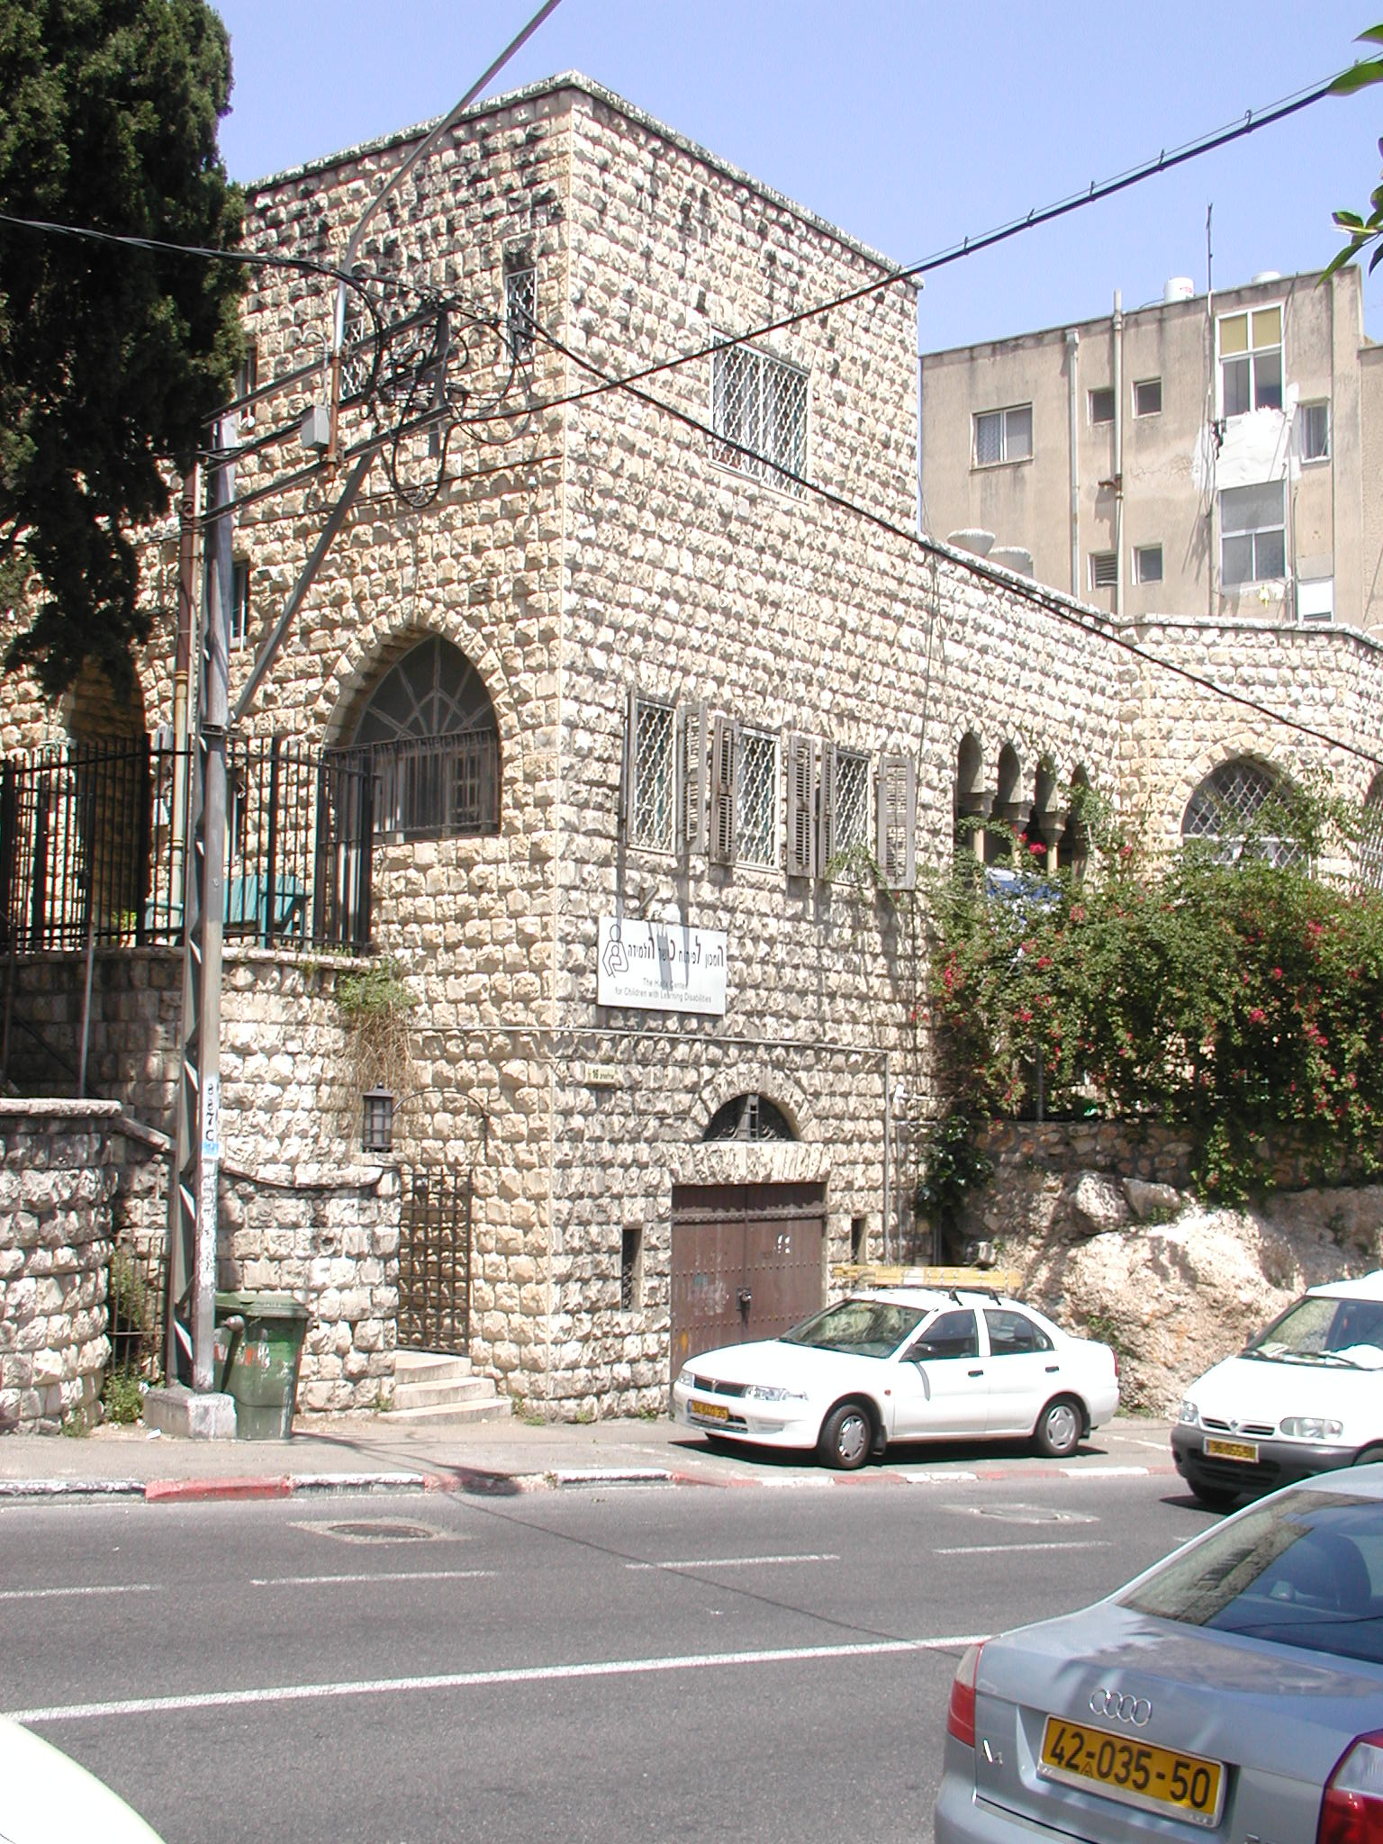
Le Centre Chi.L.D de Haifa, a été fondé en 1989, c'est une Association à but non lucratif qui a pour objectif de fournir des services sociaux à l'enfance et à la famille.

.Le Centre Chi.L.D travaille de façon dynamique. Il adapte et améliore ses programmes suivant les nécessités de la Communauté.

Le Centre Chi.L.D offre un large éventail de services. Il dessert une population d'environ 5000 familles

1- un centre d'études pour enfants et adolescents ayant des difficultés
d'apprentissage et de dyslexie
2- une garderie de réhabilitation pour la prime enfance
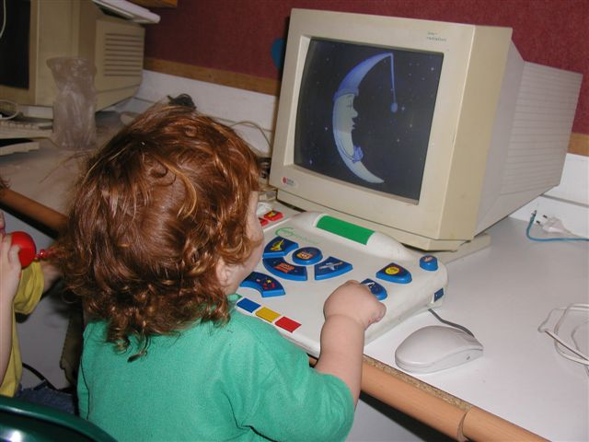
3- un jardin d'enfants d'éducation spécialisée de l'âge de 3ans à 6ans
4- la "Moadonite" c'est un centre de réunion quotidien, post -scolaire
pour les jeunes immigrants
5- un centre d'accueil familial qui traite et suit les familles
7- un traitement post-traumatique

Le prix William Trump a été décerné au Centre Chi.L.D en 2001
"…pour son apport exceptionnel dans les divers domaines de l'éducation dans la région de Haifa durant cette décennie "
Vous pourrez vous rendre compte vous-même des activités du Centre Chi.L.D en nous rendant visite au 16 rue Arlozorov,
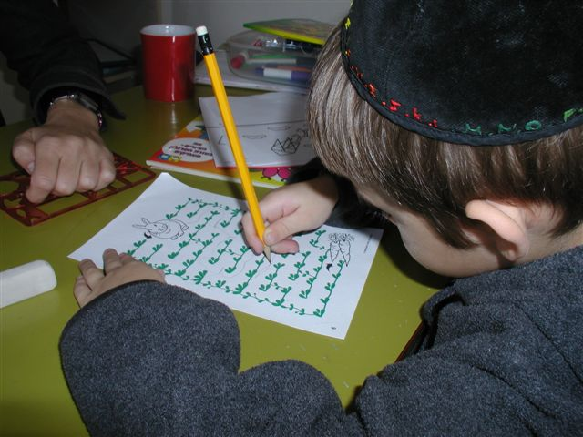
Contactez nous :
chargée des Relations Publiques Efrate Schreiber (04)9040610
Portable -052-766-1934 e-mail .info@haifacenter.org

